ATSUO RP
Créer un katana : la procédure complète
Version 2 — après le Katana Kin (10/10/2026). De l’image jusqu’à l’arme équipable (ESX Legacy + ox_inventory).
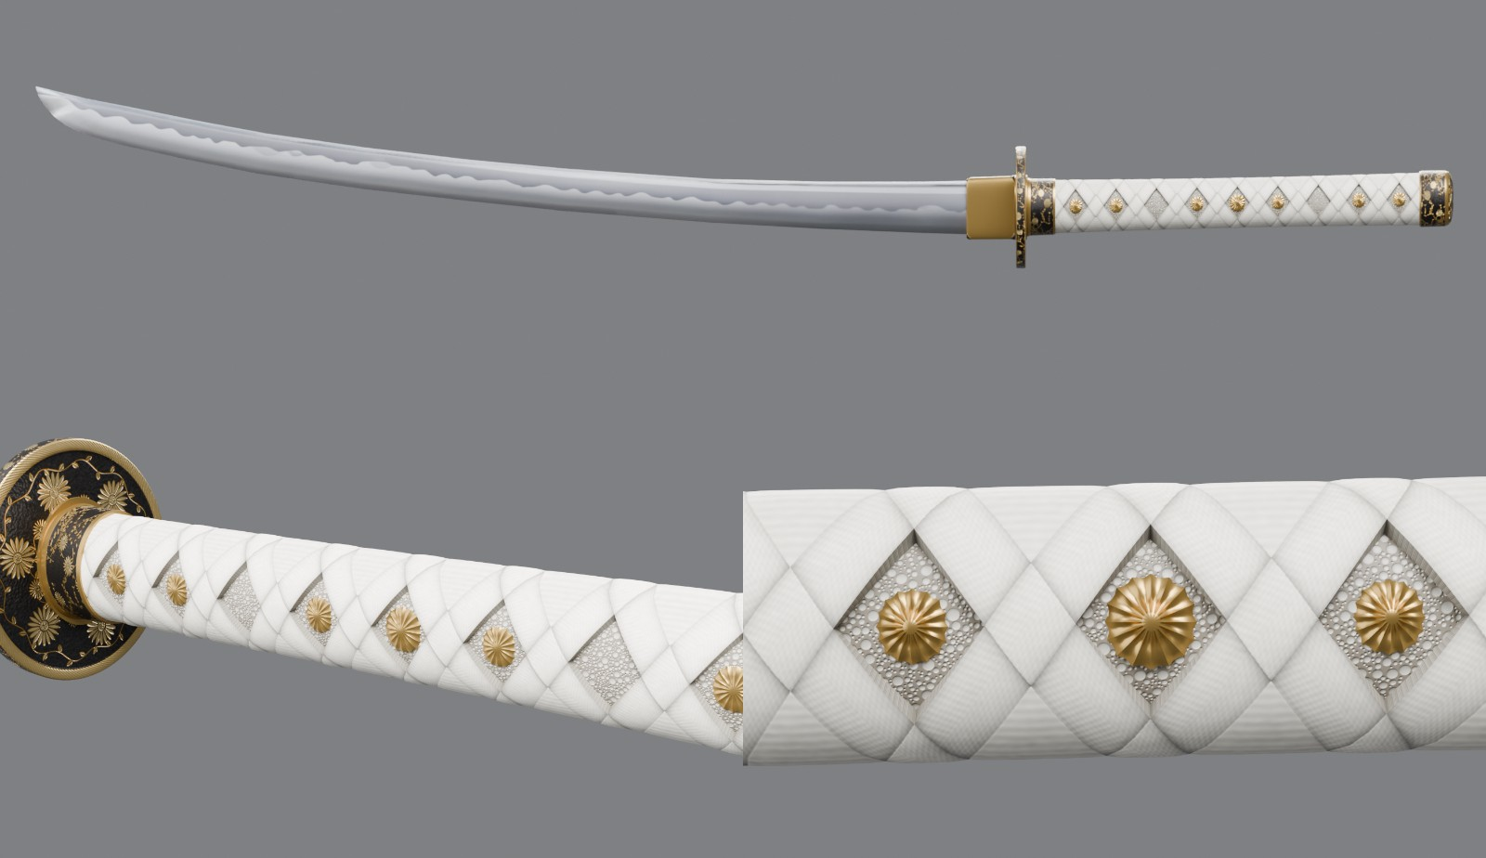
Le Katana Kin : lame Tripo d’origine, monture entièrement refaite en 3D par Claude.

1. Vue d’ensemble
# | Étape | Qui | Résultat
1 | Image du katana (ChatGPT) | Toi | Une image claire, fond uni
2 | Lame : celle du Kin, ou un .glb Tripo | Toi | Choix A ou B
3 | Monture 3D, textures, Sollumz, placement, brillance | Claude | Un .blend prêt à exporter + ses .dds
4 | Ressource FiveM, icône, bloc ox_inventory | Claude | Dossier atsuo_katana_<nom>
5 | Export depuis Blender | Toi | w_me_katana_<nom>.ydr
6 | Installation sur le serveur + test | Toi | L’arme en jeu

2. Démarrer une nouvelle conversation
Ouvre une nouvelle discussion avec Claude, envoie le zip Atsuo_Katanas_KIT.zip et colle le message du fichier 2_MESSAGE_A_COLLER.txt en remplissant : nom de l’arme, slot/order (voir 6_REGISTRE_ARMES.txt), choix de lame A ou B, lueur oui/non, et joins ton image.

3. L’image de référence (ChatGPT)
Demande à ChatGPT le katana entier, vu parfaitement de côté, sur fond uni. Exemple :
Katana japonais réaliste, vue de profil parfaitement de côté, horizontal, fond gris uni.
Lame acier poli avec hamon ondulé ; tsuka tressée <couleur> à losanges ; tsuba <matière/motifs> ;
fuchi et kashira <or/argent/noir> gravés. Éclairage studio doux, très haute résolution.
Astuce : plus l’image est nette sur la monture (tsuba, tresse, dorures), plus Claude pourra la reproduire fidèlement.

4. La lame : choix A ou B

A. Réutiliser la lame du Kin (recommandé)
- Rien à faire dans Tripo : la lame est propre et validée en jeu.
- Claude peut changer sa couleur, sa ligne de trempe et sa lueur.

B. Nouvelle lame depuis Tripo 3D
- Image to 3D avec l’image du katana entier, géométrie maximale, texture HD, sans Low Poly.
- Télécharger en .glb et l’envoyer : Claude ne garde que la lame et refait toute la monture.
- À éviter : le mode texte (résultat absurde) et compter sur Tripo pour la monture (grumeleuse).

5. Ce que Claude prépare
- Monture reconstruite en vraie 3D : habaki, seppa, tsuba gravée, fuchi, tresse en relief avec losanges ouverts, galuchat, menuki, kashira.
- Textures générées en DDS (couleur, relief, brillance) et intégrées au modèle.
- Conversion Sollumz complète : Drawable w_me_katana_<nom>, shaders normal_spec, UV « UVMap 0 », « Color 1 ».
- Placement dans la main avec katana_comme_machette.py v3 (prise de la machette GTA, main à 0,11 m sous la tsuba).
- Brillance de la lame (reflets d’acier poli) et, si tu veux, lueur (shader normal_spec_emissive).
- Ressource atsuo_katana_<nom> (meta, client, fxmanifest), icône 256 px, bloc ox_inventory.

6. Export depuis Blender
- Dézippe tout le dossier : le .blend et ses .dds doivent rester ENSEMBLE (sinon le katana est rose).
- Ouvre le .blend. Ne relance PAS le script de placement : c’est déjà fait.
- Vérifie que tu es sur la scène « Scene » (jamais « Apercu_Animation »).
- Souris dans la vue 3D, touche A, puis File → Export → Sollumz (Native, Gen8).
- Vérifie que w_me_katana_<nom>.ydr est à l’heure actuelle (environ 5 Mo avec les textures).

7. Installation sur le serveur
- Mets le .ydr dans atsuo_katana_<nom>/stream/ (supprime A_METTRE_ICI.txt).
- Envoie le DOSSIER atsuo_katana_<nom> (pas son contenu en vrac) dans resources/[1_Scripts]/[7_Weapons]/.
- ox_inventory/data/weapons.lua : colle le bloc après le dernier katana (le bloc d’avant finit par },).
- Icône WEAPON_KATANA_<NOM>.png dans ox_inventory/web/images/ (nom exact, majuscules).
- resources.cfg, section PACK D’ARMES : ensure atsuo_katana_<nom>.
- Redémarrage COMPLET du serveur, puis quitter FiveM et se reconnecter.
- Test : /giveitem me WEAPON_KATANA_<NOM> 1, puis le mettre dans une case 1 à 5 de la barre rapide.
Bon à savoir : un « ensure » fait pendant que tu es connecté ne suffit pas pour une arme : il faut toujours se reconnecter. Changement de config.lua seulement : refresh + restart suffit.

8. Réglages utiles dans Blender
Sélectionne le katana → onglet Material (boule rouge) → matériau de la lame :
Réglage | Effet
emissiveMultiplier | Lueur de la lame : 0 = aucune, 1,5 = douce (Kin), 5 = forte (Glacier)
specularIntensityMult | Force des reflets (Kin : 2,5 lame, 1,6 or)
specularFalloffMult | Netteté des reflets : plus haut = éclats plus fins (Kin : 400)
INVERSER_TRANCHANT (script) | True seulement si le tranchant est en haut en jeu

9. Erreurs fréquentes
Symptôme | Cause | Solution
« Unable to use … » | meta non chargés / dossier manquant | Vérifier les 4 fichiers de meta/, redémarrage complet + reconnexion
L’arme disparaît des mains | Arme absente d’ox_inventory | Ajouter le bloc dans data/weapons.lua
Rien ne se passe avec la touche 6 | ox_inventory n’a que 5 raccourcis | Mettre l’arme en case 1 à 5
Lame de travers / qui « tourne » | Ancien script v2 sur lame low-poly | Utiliser katana_comme_machette.py v3
Tranchant en haut | Sens de courbure inversé | INVERSER_TRANCHANT = True puis relancer
Katana tout rose dans Blender | .dds pas à côté du .blend | Garder .blend et .dds dans le même dossier
Textures grises en jeu / .ydr très léger | Textures non intégrées | Set all Textures Embedded ; DDS uniquement
Taches blanches sur la lame | Relief/brillance en sRGB | Les mettre en Non-Color
A ne sélectionne qu’un objet | Scène Apercu_Animation | Repasser sur la scène « Scene »
Rien ne change en jeu | Ancien .ydr envoyé | Vérifier l’heure du fichier exporté
Croix rouge sur le fichier | Synchronisation OneDrive | Sans conséquence ; « Toujours conserver sur cet appareil »
Pièces vides / invisibles en jeu (manche, tsuba à moitié…) | Faces tournées vers l’intérieur (GTA n’en affiche qu’un côté) | Claude : fix_normals.py + contrôle render_cull.py avant livraison

10. Registre des armes
Ressource | Arme | Slot / Order
atsuo_katana | WEAPON_KATANA_ATSUO | 186 / 416
atsuo_katana_noir | WEAPON_KATANA_NOIR | 187 / 417
atsuo_katana_rouge | WEAPON_KATANA_ROUGE | 188 / 418
atsuo_tanto_noir | WEAPON_TANTO_NOIR | 189 / 419
atsuo_katana_glacier | WEAPON_KATANA_GLACIER | 190 / 420
atsuo_katana_oni | WEAPON_KATANA_ONI | 191 / 421
atsuo_katana_kin | WEAPON_KATANA_KIN | 192 / 422
Prochaine arme : 193 / 423 (puis 194 / 424…). Chaque arme doit avoir des numéros uniques.

11. Contenu du kit
Fichier / dossier | À quoi il sert
1_PROCEDURE_Katana_Atsuo.docx | Ce document
2_MESSAGE_A_COLLER.txt | Message à coller au début d’une nouvelle conversation
3_scripts_blender/katana_comme_machette.py | Placement en main (v3) — mettre le nom de l’objet .model
3_scripts_blender/katana_comme_reference.py | Copie le placement d’un katana déjà validé (secours)
4_modele_ressource/ | Ressource du Kin qui marche en jeu, à copier pour une nouvelle arme
5_outils_claude/ | Scripts de fabrication (monture 3D, textures, Sollumz) + README pour Claude
6_REGISTRE_ARMES.txt | Liste des slots/orders déjà pris

12. Fichiers à garder
- Le .blend final de chaque arme ET ses .dds (sans eux, impossible de modifier ou réexporter).
- Ce kit (à mettre aussi sur une clé ou un cloud).
- Les .ydr peuvent être supprimés du PC une fois sur le serveur (récupérables en SFTP ou par réexport).

